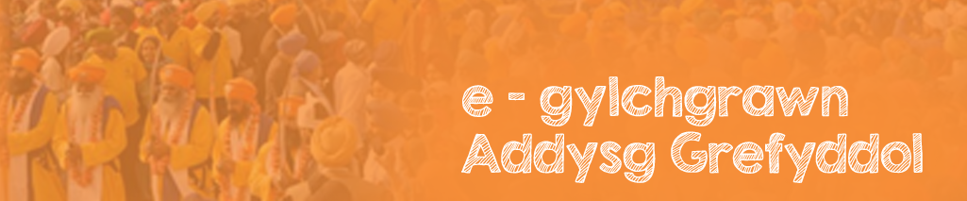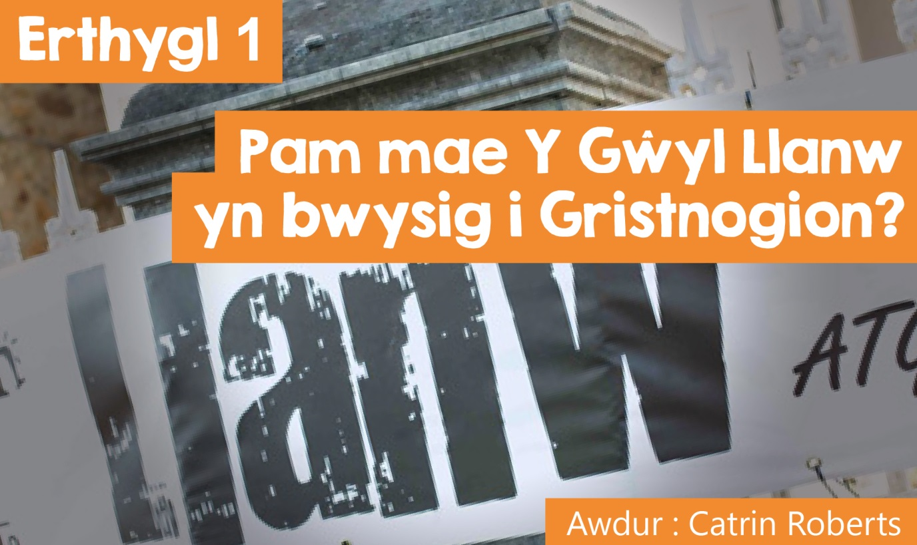

**DATHLU’R ATGYFODIAD  
GŴYL LLANW**



|  |
| --- |
| Beth sy’n gwneud i ti ddathlu?          Pen-blwydd?          Gorffen arholiadau? Pasio arholiad?          Hefo pwy fyddi di’n dathlu?          Ffrind arbennig? Dy deulu? Criw o ffrindiau?          A sut fyddi di’n dathlu?          Parti? Pryd o fwyd arbennig? Mynd allan i rywle sbesial?  **Cristnogion yn dathlu**  Mae dathlu’n rhan bwysig o fywyd y teulu Cristnogol e.e. dathlu’r Nadolig, dathlu Diolchgarwch, ac yn arbennig dathlu’r Pasg, pan mae Cristnogion yn cofio am groeshoeliad ac atgyfodiad Iesu Grist ([LINC : Marc 15 a 16 / beibl.net](http://www.beibl.net/beibl-chwilio?pennod=15&book=BNET%3AMark&viewid=BNET%3AMark.15&newwindow=BOOKREADER&math=)). Mae’r dathliadau’n amrywio’n fawr ar hyd a lled y byd - oedfaon, gorymdeithiau, actio digwyddiadau’r Pasg ar y stryd……a mwy. |
| **Y Croeshoeliad a’r Atgyfodiad** |

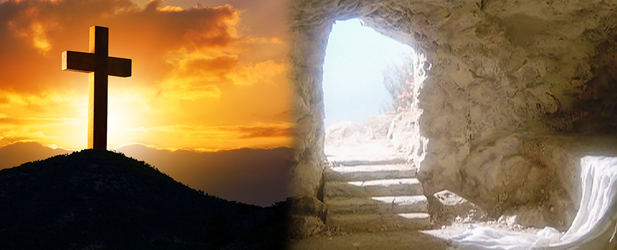

Mae cofio’r Croeshoeliad yn gallu gwneud i Gristnogion deimlo’n drist, ond mae’r Atgyfodiad yn achos dathlu a llawenhau.   
  
Pam?   
  
Mae’r Atgyfodiad yn hollbwysig i’r ffydd Gristnogol achos ei fod yn dangos i Gristnogion eu bod yn gallu trystio popeth ddywedodd Iesu tra roedd ar y ddaear.   
  
Er enghraifft, dywedodd Iesu fod ei farwolaeth ar y groes yn golygu bod Duw’n barod i faddau pechodau credinwyr. Yn ôl Cristnogion, er mwyn derbyn y maddeuant rhaid edifarhau, newid ffordd o fyw a gadael i Iesu gael lle yn eich bywyd.   
  
Dywedodd Iesu hefyd y byddai’n dod nôl yn fyw ar y trydydd dydd wedi’r croeshoeliad – peth anhygoel – ac amhosib, yn ôl rhai! Ond mae’r Efengylau’n cyflwyno tystion sy’n dweud mai dyna’n union ddigwyddodd. Felly, os oedd Iesu’n dweud y gwir am ddod yn ôl o farw’n fyw, mae’r Cristion yn credu ei fod yn dweud y gwir am bethau eraill hefyd.   
  
Nid addoli person marw mae Cristnogion heddiw, ond person byw y gallan nhw siarad ag e mewn gweddi, a gwybod ei fod gyda nhw bob dydd.   
  
Mae’r Atgyfodiad yn brawf fod Iesu, mab Duw, wedi concro marwolaeth ac yn arwydd fod yna fywyd ar ôl marwolaeth i’r rhai sy’n credu yn Iesu.  
  
Yn ei lythyr at eglwys Corinth ([LINC : 1 Corinthiaid 15 / beibl.net](http://www.beibl.net/beibl-chwilio?pennod=15&book=BNET%3A1Cor&viewid=BNET%3A1Cor.15&newwindow=BOOKREADER&math=)) mae’r Apostol Paul yn ysgrifennu am yr Atgyfodiad ac yn dweud, *“os na chododd y Meseia, mae beth rydych chi’n ei gredu’n wastraff amser - dych chi’n dal yn gaeth i’ch pechodau.”*  
  
Hynny ydy, beth ydy pwynt dilyn Iesu os ydy o’n gorff mewn bedd?

**Dathlu’r Pasg yng Nghymru**

Ar wahân i wyau Pasg siocled, pa ddarlun ddaw i dy feddwl wrth glywed y geiriau Cristnogion; dathlu; Atgyfodiad; Cymru?...........llond capel o hen bobl yn gwrando ar bregeth?   
  
Beth am y lluniau hyn felly!



Ers 2008 mae Gŵyl Gristnogol gyffrous wedi ei chynnal yng Nghymru yn ystod yr wythnos wedi’r Pasg, ac yno mae pobl o bob oed yn dod at ei gilydd i ddathlu’r Atgyfodiad. Ac enw’r ŵyl?.........



**Beth ydy LLANW?**

Mae’n ŵyl Gymraeg (ond mae ‘na wasanaeth cyfieithu yno) ar gyfer pobl sy’n credu yn Iesu Grist, a hefyd ar gyfer pobl sydd am ddysgu mwy am Iesu a’r ffydd Gristnogol. Mae’n cael ei threfnu gan grŵp o bobl o wahanol enwadau. Y gobaith yw y bydd Cristnogion yn cael eu hysbrydoli i fynd adref ar ddiwedd yr wythnos gydag awydd newydd i fod yn rhan o’u heglwys/capel lleol ac i rannu’r ffydd Gristnogol mewn gair a gweithred.   
  
Mae cynulleidfaoedd capeli ac eglwysi yn mynd yn llai, ac felly mae Cristnogion hen ac ifanc yn mwynhau cael cyfle i fynychu gŵyl fawr ac i addoli mewn cynulleidfa fywiog. Mae LLANW yn cynnig gweithgareddau ar gyfer pawb. Mae cyfleoedd i fynychu oedfaon teuluol a sesiynau i blant a phobl ifanc. Cynhelir seminarau, gweithdai astudio’r Beibl a sgyrsiau gan siaradwyr gwadd. Ac wrth gwrs mae digon o gyfleoedd i gymdeithasu a chael hwyl. Gellid aros am yr ŵyl gyfan neu ymweld am y diwrnod. Bydd manylion yr wythnos ar gael ar wefan [llanw.org](http://llanw.org/) neu ar dudalen [Facebook Llanw](https://www.facebook.com/llanw).

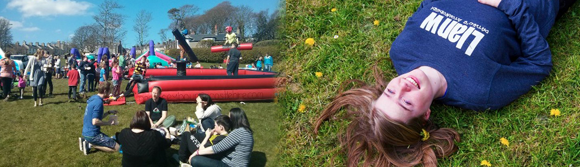

*© Llanw*

Pan gynhaliwyd LLANW am y tro cyntaf yng ngwersyll Llangrannog yn 2008 dim ond 60 o bobl oedd yno. Erbyn hyn mae tua 400 yn mynychu. Mae’r ŵyl yn cael ei chynnal mewn mannau lle mae yna gyfleusterau i bobl aros – gwersylloedd gwyliau, maes carafannau neu chalets ac mae’r mynychwyr yn gallu manteisio ar y cyfleusterau (pwll nofio, campfa, caffis, traeth….) yn ogystal â mwynhau’r ŵyl ei hun. Mae LLANW wedi ymweld â Llangrannog, Cei Newydd, Dinbych y Pysgod, Cricieth, Cydweli, ac yn 2019 bydd yn dychwelyd i Ddinbych y Pysgod.

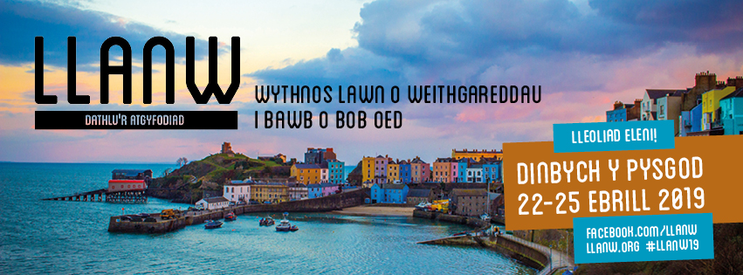

*© Llanw*

**Profiad dau berson ifanc – a pherson sydd ddim mor ifanc!**



Mae Ryan, sy’n 13 oed, wedi bod yn mynd i LLANW ers pedair blynedd, ac yn mwynhau’r profiad. Dyma beth sydd ganddo fo i’w ddweud,   
  
*Mae LLANW yn helpu plant ifanc a phobl hŷn i ddeall y Beibl, pwy oedd a pwy ydy Iesu. Mae’r addoli yno yn fwy o hwyl na beth sy’n digwydd yn ein capel ni, ac mae’n haws deall beth sy’n cael ei ddweud wrthon ni am Dduw ac Iesu a’r Beibl. Rydw i’n cael hwyl gyda ffrindiau yno ac yn cyfarfod hefo pobl ifanc o bob rhan o Gymru. A dw i wedi dod i ddeall Atgyfodiad Iesu yn well wrth fynd i LLANW.*   
  
Mae Seren, ei chwaer hefyd yn canmol LLANW.   
  
*Mae LLANW yn rîli dda. Mae ‘na lot o gyfle yno i siarad hefo Duw a dod yn agosach ato fo. Dw i’n cael gweddïo yno, ac mae pobl hefyd yn gweddïo drosta i. Dw i’n hoffi’r band sy’n arwain y canu a’r mawl. Mae 'na ddigon o weithgareddau eraill hefyd lle dw i’n cael bod yng nghwmni ffrindiau a chael hwyl.*   
  
Mae pobl hefo gwallt gwyn hefyd yn mwynhau Llanw! – cliciwch ar :   
([LINC : Pam fod Llanw yn Wyl sy'n cyflwyno Gobaith - Dr Rhiannon Lloyd / YouTube](https://www.youtube.com/watch?v=2dbmRYjRSS8)) i glywed Dr Rhiannon Lloyd yn siarad.  
  
  
**Cwestiwn cyn gorffen - Pam yr enw LLANW?**   
  
Mae’r ymadrodd ‘llanw a thrai’ yn cael ei ddefnyddio i ddisgrifio rhywbeth sy’n profi llwyddiant am gyfnod ond wedyn dydy pethau ddim yn mynd mor dda. Felly mae gyda’r Eglwys Gristnogol. Mae wedi bod yn gyfnod o drai yn ystod y blynyddoedd diwethaf, capeli’n cau; pobl yn troi cefn ar addoli, ond mae trefnwyr LLANW yn credu bod Duw yn gwneud gwaith newydd yng Nghymru, a bod yr Ysbryd Glân yn ‘llanw’ (dyna sut mae rhai pobl yng Nghymru yn dweud y gair llenwi!) Cristnogion gyda bywyd ac egni newydd.